**Цумадинское управление образования**

**МКДОУ «Агвалинский детский сад №2» имени Героев Российской Федерации**

**Белана Э.Б. и Теперика А.В.»**

**Новогодний утренник в младшей группе «Капелька»**

**На тему «Волшебный снежок»**

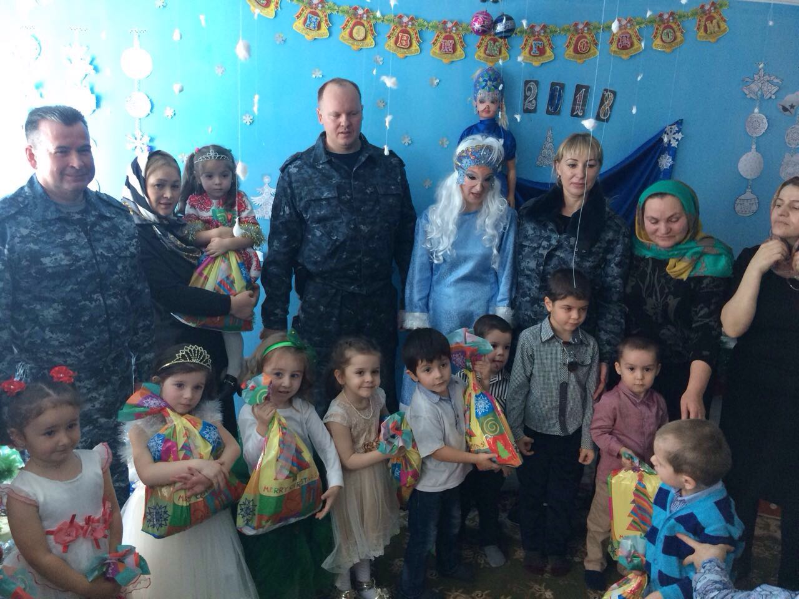

**Выполнила: Загидова Патимат Магомедовна**

с. Агвали

**Сценарий новогоднего утренника в младшей группе « Капелька». Наименование: «Волшебный снежок».**

Выполнила: Загидова П-Т

**«Волшебный снежок»**

*Дети заходят в зал под весёлую музыку.*

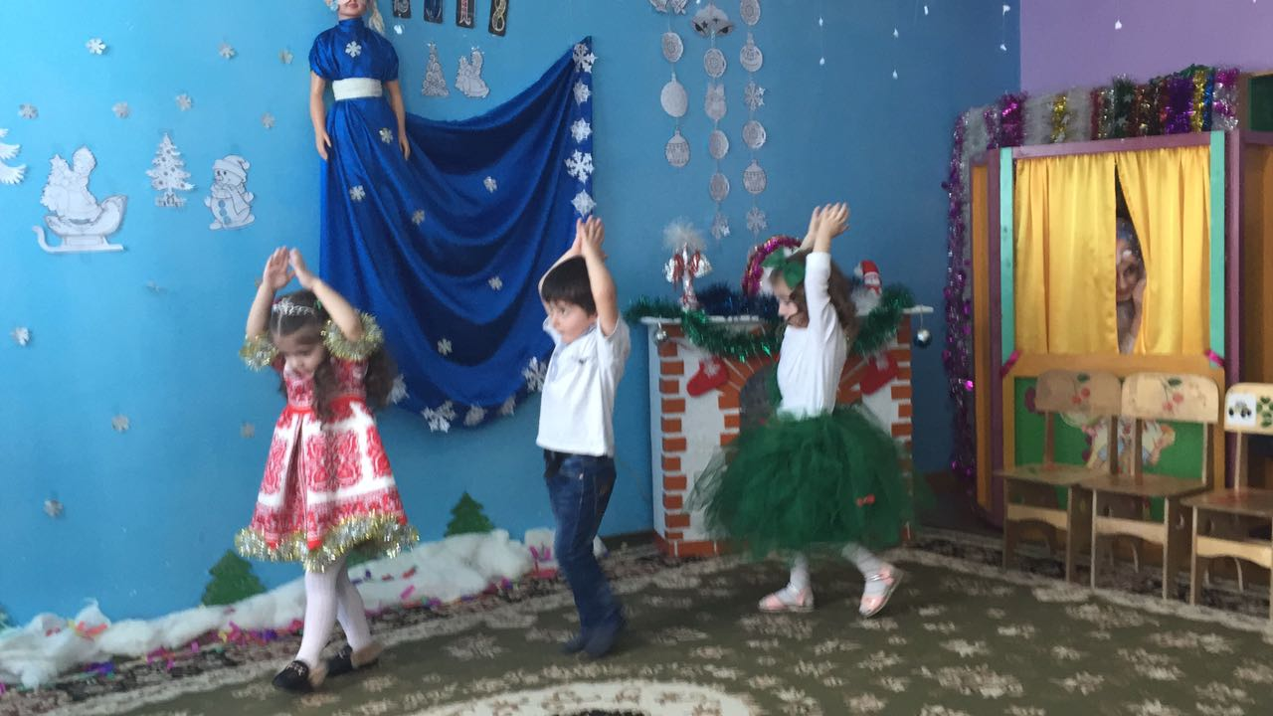

***Ведущая:*** Ребятки, посмотрите, как красиво в зале! (дети рассматривают зал вместе с воспитателем)

На улице сейчас зима. А у нас праздник – Новый Год! Посмотрите, кто пришёл к нам в гости? (показывает на ёлку, дети отвечают) Давайте обойдём ёлочку со всех сторон и посмотрим на новогодние игрушки (рассматривают ёлку, ведущая показывает на игрушки и спрашивает у детей, что висит) А давайте про ёлочку споём песенку.

**«В лесу родилась елочка»**

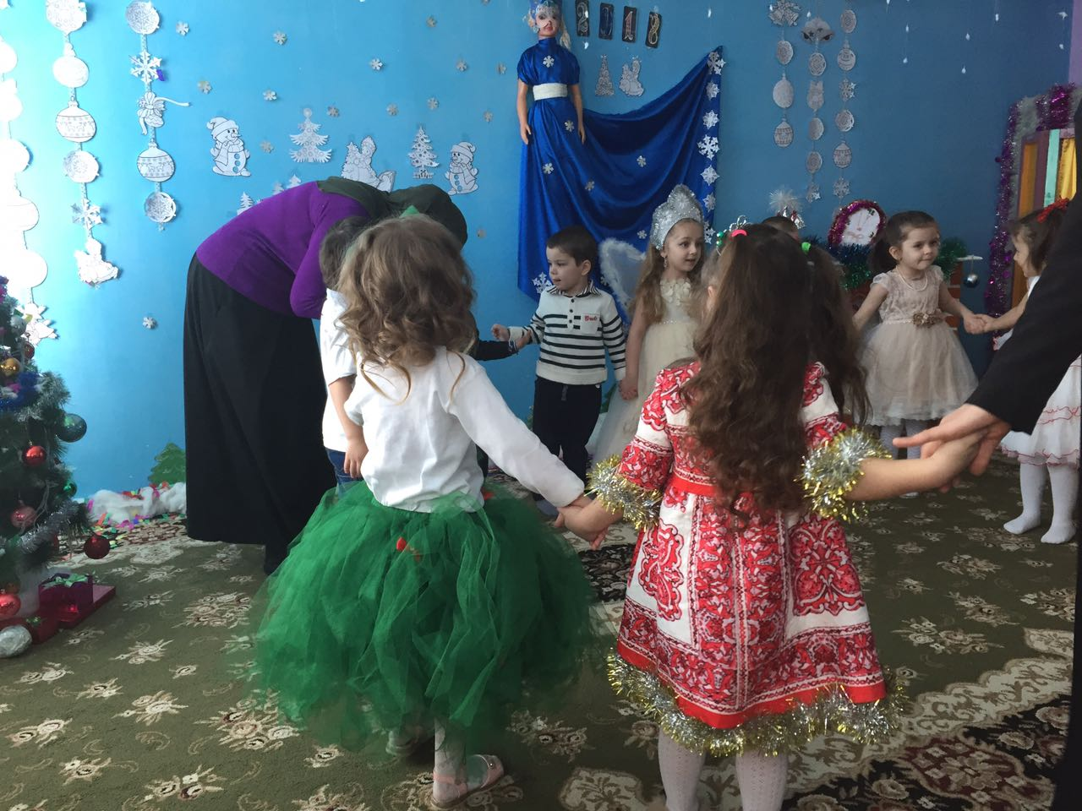

Вдруг ведущая замечает под ёлочкой серебристый снежок.

***Ведущая:*** Ребята, поглядите, а что это под ёлочкой лежит?

Давайте посмотрим (вместе наклоняются к ёлочке, поднимают снежок).

Ребята, да это волшебный снежок. Что же он хочет мне сказать? (подносит его к уху)

Он предлагает попутешествовать по зимнему лесу.

Вы хотите погулять вместе со снежком?

Тогда мы его бросим и поглядим, куда он нас приведёт (бросает снежок в сторону домика, все дети следуют за снежком). Куда привёл нас снежок?

***Дети:***К домику.

***Ведущая:*** А кто же в домике живёт? (дети пожимают плечами – они не знают) Тогда нам надо постучаться (стучатся в домик).

***Снегурочка:*** Кто там? (выходит из домика)

***Ведущая:*** Здравствуйте! Кто вы?

***Снегурочка:*** Я – Снегурочка, внучка деда Мороза. А вы кто?

***Ведущая:*** А это ребятки, нас волшебный снежок привёл к вам.

***Снегурочка:***Какой молодец снежок! Я очень рада гостям. У меня есть снежинки, и они у меня волшебные. Давайте с ними потанцуем (раздаёт снежики детям).

**«Пляска со снежинками»**

***Снегурочка:***Какие молодцы. Спасибо вам снежинки.

***Снегурочка:*** Давайте бросим волшебный снежок и посмотрим, куда на этот раз он нас приведёт (снежок бросают в сторону ёлочки, все идут за ним). Снегурочка пожимает плечами. Нет никого.

***Снегурочка:***Кто же здесь живёт? (все видят зайчика, который дрожит) Здравствуй, зайчик! Чего ты так дрожишь?

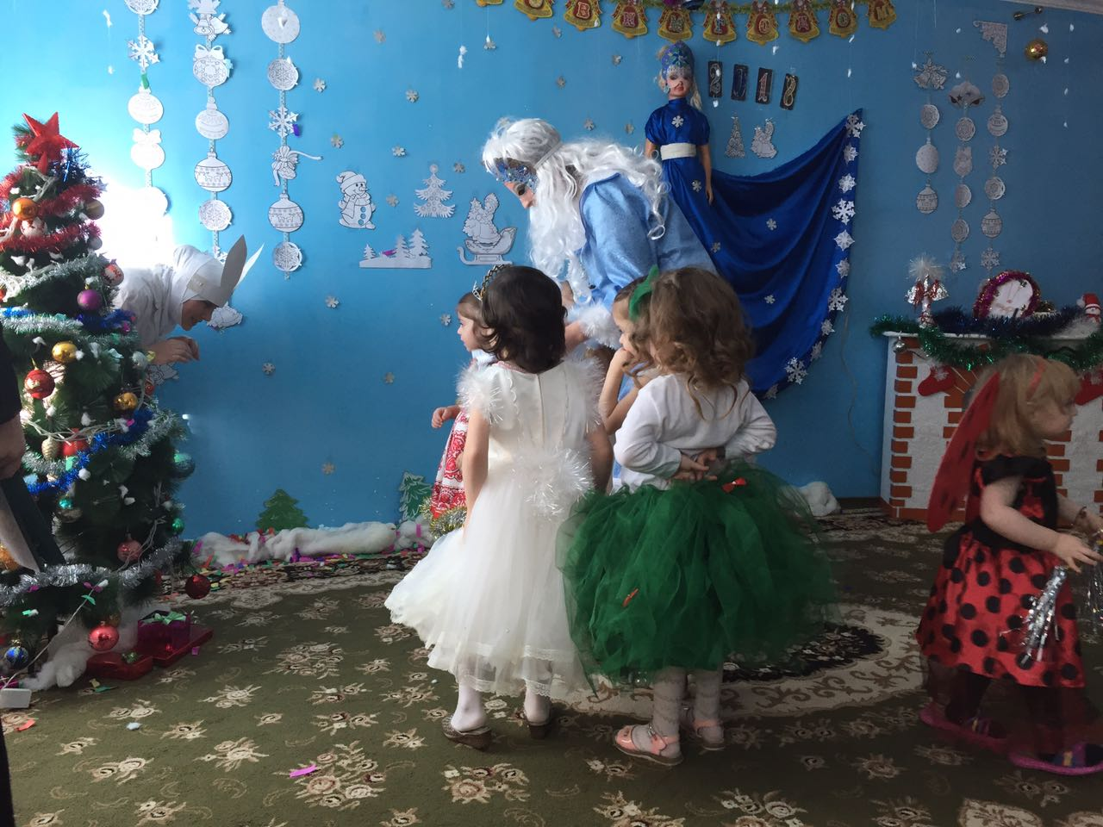

***Зайчик:*** Вы охотники?

***Снегурочка:*** Нет, мы не охотники, а ребятки. Нас привёл к тебе волшебный снежок. Что с тобой, кого ты так боишься?

***Зайчик****:*Мне так одиноко в зимнем лесу.

***Снегурочка:*** Зайчик, мы тебя повеселим. У нас тоже есть зайчики, и сейчас они с тобой попляшут.

**«Пляска зайчиков»**

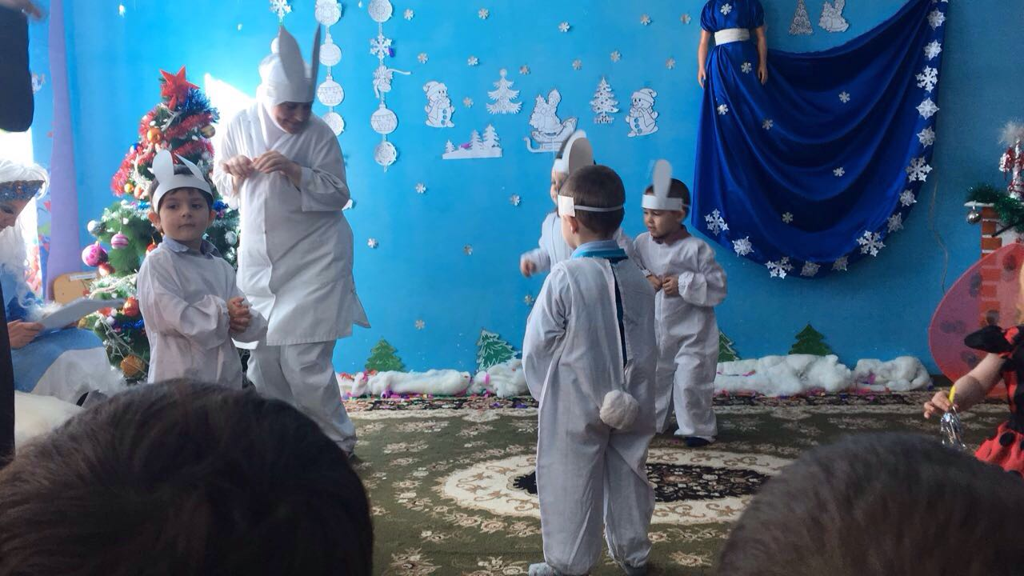

***Зайчик:***Молодцы, ребятишки, развеселили вы меня.

Со стороны входа слышится голос: «А-у-у! А-у-у!»

***Снегурочка:*** Ребята, кажется к нам Дедушка Мороз идёт, давайте с ним поиграем.

Дети прячутся под тюль и сидят молча.

***Дед Мороз:*** ну и метель в лесу поднялась, все дорожки и тропинки замело! (идет и видит волшебный снежок) Вот кто мне поможет.

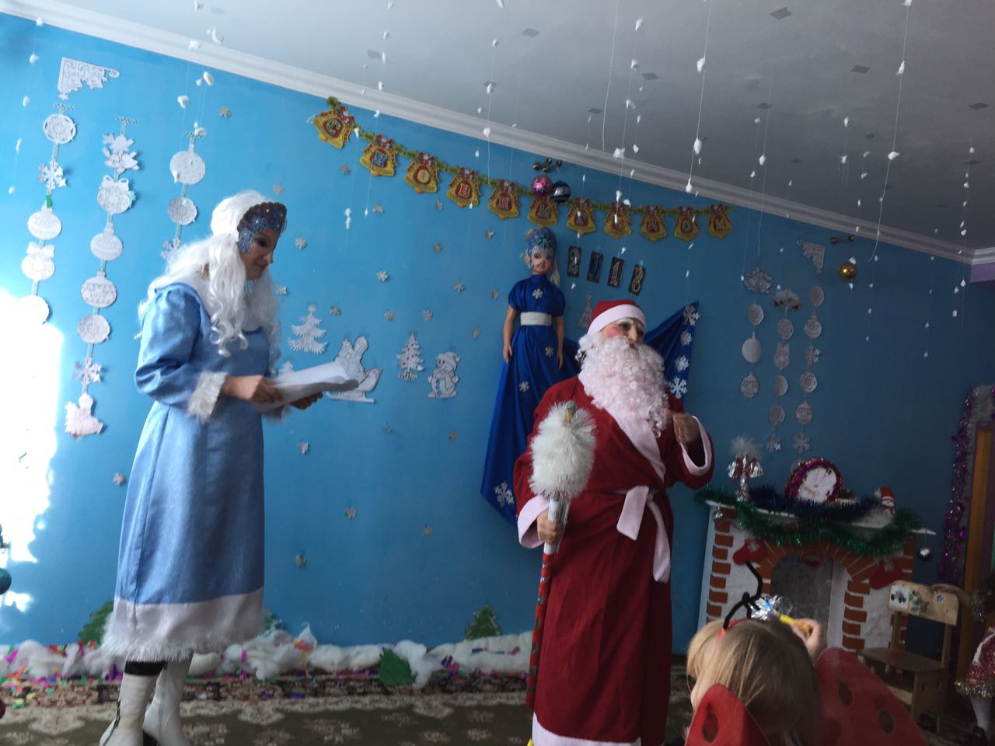

Снежок, подскажи мне, где детишки? (кидает снежок в ту сторону, где сидят ребята)

Тут, наверное, детишки? (дети мяукают)

Нет, это не ребятки, а котятки. (обращается к снежку)

Что же ты, снежок? Мне нужны ребятки, а не котятки.

Так дети притворяются собачками (лают, птичками (чирикают, в последний раз ведущая сама отбрасывает тюль – Д. М находит ребят.

***Дед Мороз:*** Наконец-то я вас нашёл! Выходите поплясать, надо ножки поразмять.

**Пляска «Пальчики-ручки»**

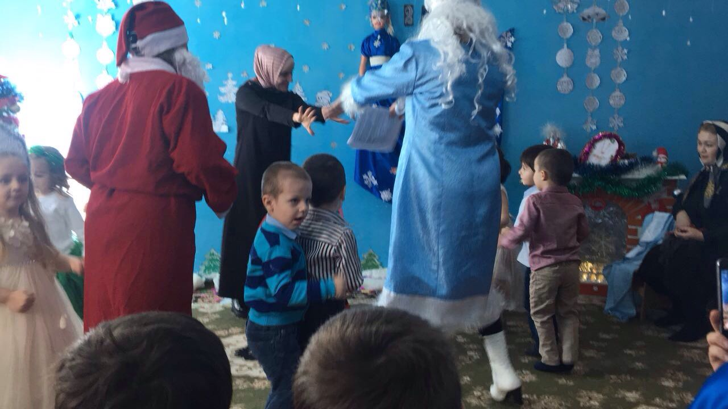

***Снегурочка:***Дедушка Мороз, зажги нам ёлочку, пожалуйста!

***Дед Мороз:*** С удовольствием, но ребята будут мне помогать. Согласны? Давайте похлопаем в ладоши (дети хлопают, ёлка не горит, давайте тогда потопаем ножками (топают, не горит, а давайте тогда сильно подуем (дуют, ёлка загорается).

***Ведущая*:** Спасибо тебе, Дедушка Мороз.

***Дед Мороз****:* И вы ребятки молодцы! Не желаете ли поиграть в снежки?

Ведущая кидает снежок в Дедушку Мороза и тот начинает игру с детьми.

***Снегурочка:***Дедушка Мороз, на новогодний праздник ребята ждут от тебя подарков. Ты не забыл про них?

***Дед Мороз:*** Ой, внученька, беда случилась: когда шёл к вам в детский сад, подарочки я то обронил в лесу, теперь и не знаю, где их искать.

***Снегурочка:***Не расстраивайся, дедушка, может нам поможет волшебный снежочек?

Снегурочка бросает снежок к ёлке и говорит: «Ты катись, катись, снежок, и найди подарков воз!»

Дети с героями находят подарки.

Под весёлую музыку дед Мороз со Снегурочкой раздают подарки.

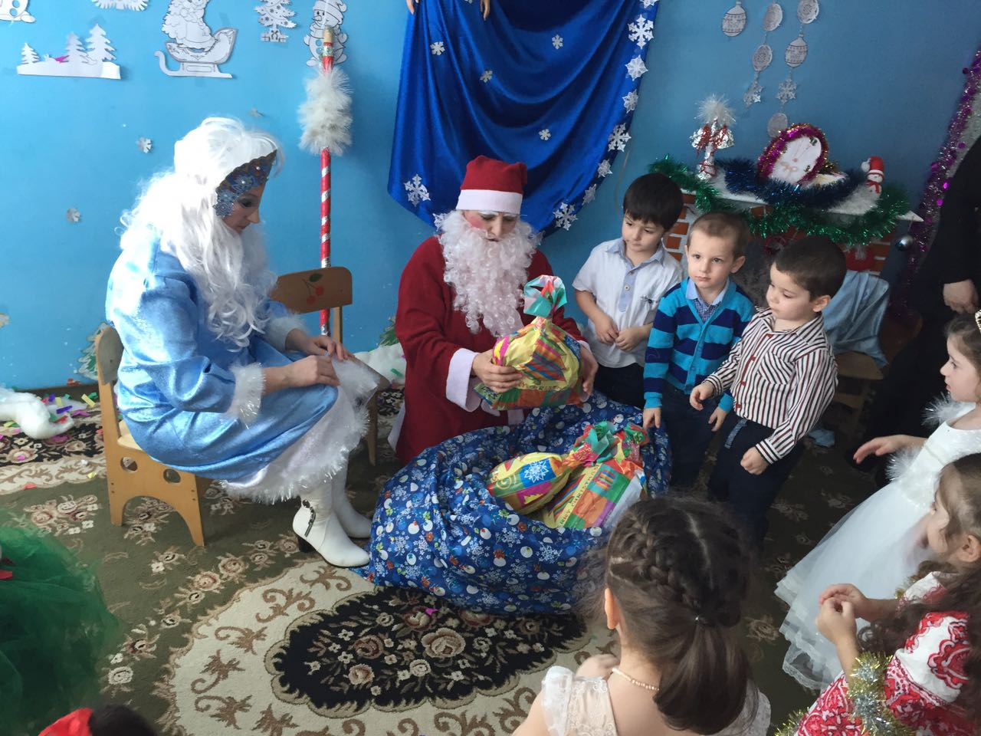

***Ведущая*** (обращается к волшебному снежку): Спасибо тебе, волшебный снежок, что помог нам попутешествовать по зимнему лесу. Ребята, давайте скажем, зайчику, Деду Морозу и Снегурочке спасибо за такой весёлый праздник и скажем им до свидания.

Герои прощаются с детьми и уходят.

***Герои:***

***Ведущая___***

***Дед Мороз___***

***Зайчик___***

***Снегурочка****___*